WIL FAUSTHER

GUILDE UTILISATION

SOMMAIRE

I°) INTRODUCTION 3

II°) SECURITE 3

III°) MENU 4

IV°) MEMBRES 5

V° ) ESPACES VERTS 7

VI°) ETABLISSEMENTS 10

VII°) PARTENARIATS 12

VIII°) ENREGISTREMENT RAPIDE 15

IX°) RECUPERATION 17

X°) QUITTER L’APPLICATION 20



# I°) INTRODUCTION

Ce document vise à vous guidez sur utilisation de l’application de gestion de l’association FORMAT-GREEN.

Cliquez sur l’icône CENTRY pour accéder à la page d'identification.

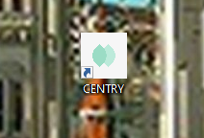

Icone de l’application

# II°) SECURITE

# Avant de pouvoir accéder à l'identification, vous devez vous identifier à l'aide d'un identifiant et un mot de passe. Étant destiné à un client, l’identifiant est Admin et le mot de passe 123. Ensuite, il suffit de cliquer sur connexion et vous serez amené au menu l’interface général.

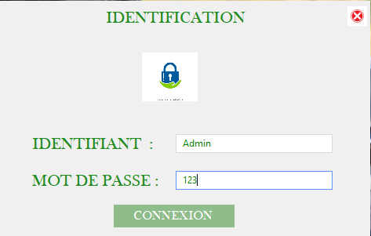

Page d’identification

# III°) MENU

Le menu se compose de sept icônes chacune offrent un service différent. Cliquez sur une icône ou le nom de l'icône pour accéder à l'interface correspondante.

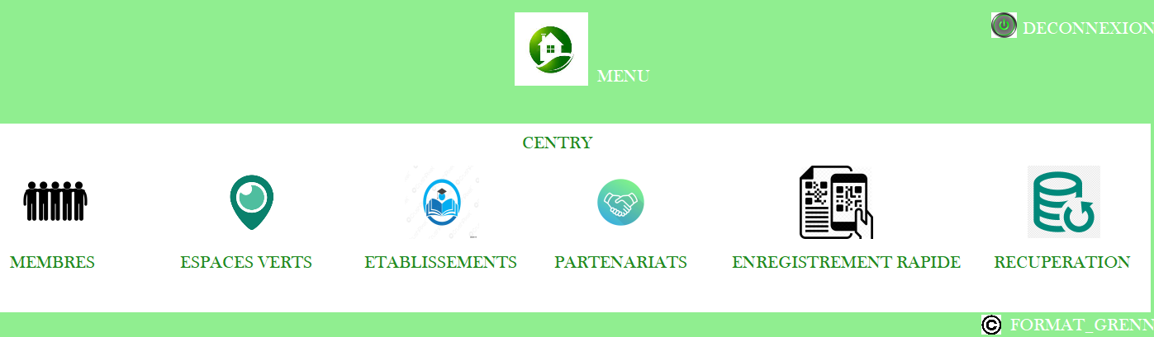

Menu de l’application

# IV°) MEMBRES

Si vous cliquez sur l'icône membres vous arrivez sur l’interface de gestion des membres. Elle offre la possibilité d’ajouter un nouveau membre pour l’association. Il suffit de remplir les informations dans les cases correspondantes et de cliquer sur le bouton ajouter.

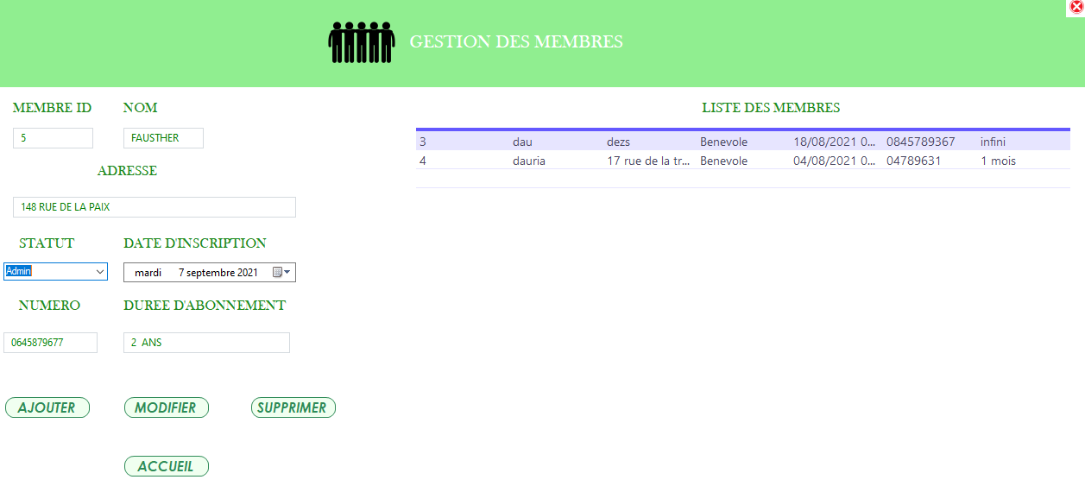

Enregistrement d’un nouveau membre

Elle permet également de modifier les informations d’un membre. Pour cela, cliquez sur le membre que vous souhaitez modifier dans la liste des membres, ses informations seront affichées dans les champs, il suffit de changer les informations souhaitées et de cliquer sur le bouton modifier ce qui changera les informations du membre sélectionné.

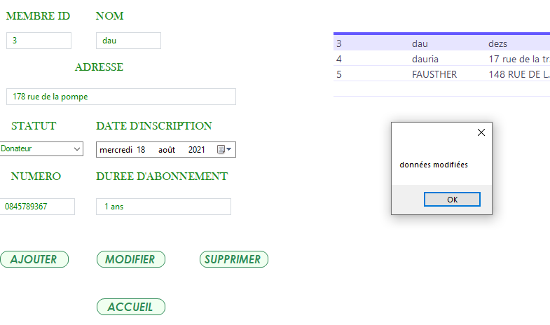

Modification des données d’un membre

Enfin, Vous avez la possibilité de supprimer un membre. Pour cela, Sélectionnez le membre dans le tableau, ses informations seront alors affichées et il suffira maintenant de cliquer sur le bouton supprimer pour effacer le membre désigné ainsi que ses informations.

Suppression d’un membre

Une fois les différentes modifications terminées, cliquez sur le bouton accueil pour revenir au menu principal.

# V°) ESPACES VERTS

Cette section permet à l’association de localiser les endroits où elle a travaillé à la construction de d’espace vert. Cliquez sur l’icône ou le nom pour ouvrir l'interface.

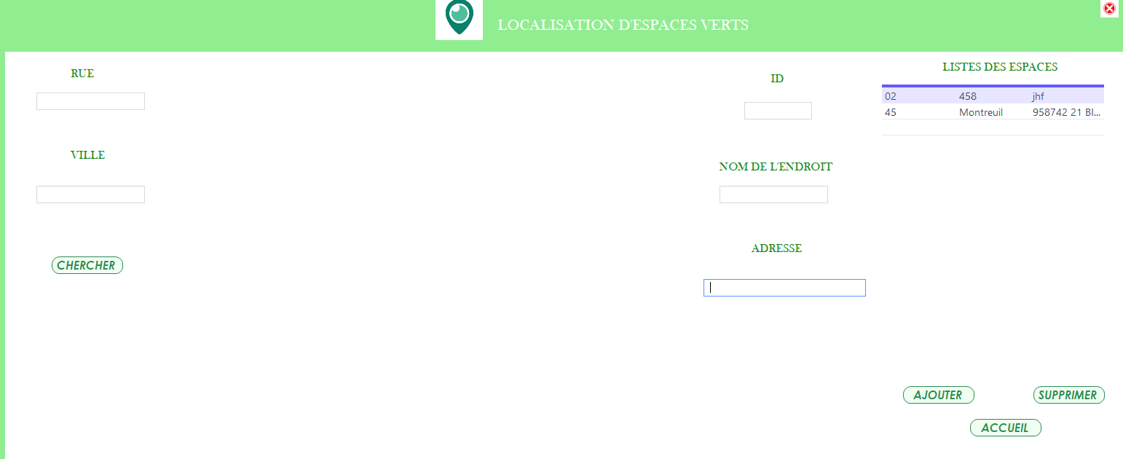

Menu de localisation d’espace vert

Sur cette interface, vous avez la possibilité d’ajouter les endroits où l’association a déjà fourni un travail. Ces lieux seront affichés dans la liste des espaces.

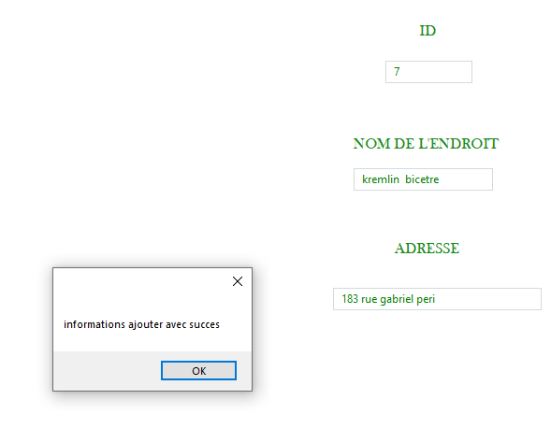

Enregistrement de l’endroit

Vous pouvez également supprimer un espace. Pour cela, cliquez sur le nom de l’espace qui se trouve dans la liste des espaces.

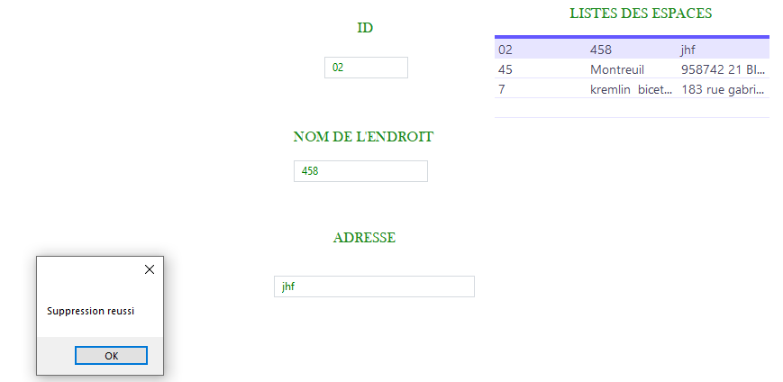

suppression de l’endroit

Liste des espaces verts

Cette interface permet surtout, de localiser son emplacement, en complétant les informations dans les champs destinés et de cliquer sur le bouton chercher.

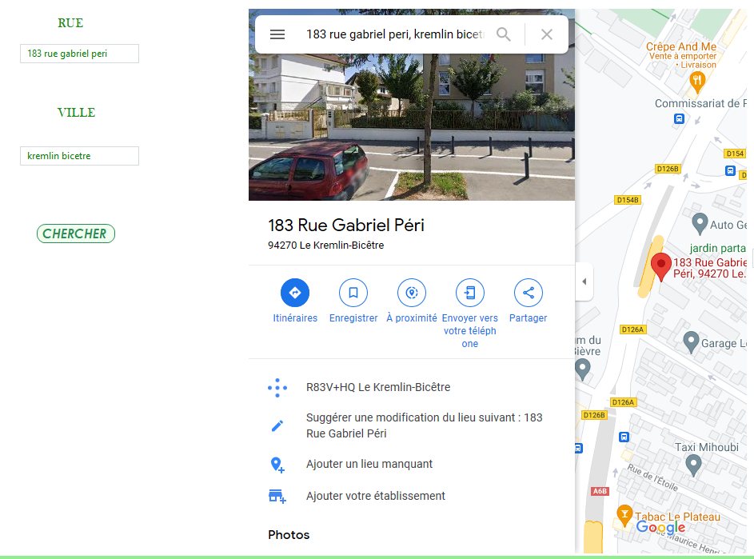

Localisation de l’endroit

Une fois les modifications terminées, cliquez sur le bouton accueil si vous souhaitez revenir au menu principal.

# VI°) ETABLISSEMENTS

# La section établissements est le secteur de gestion des lieux où l’association a déjà fourni un travail. Nous pouvons y trouver les informations sur lieux, le type de local, ou encore le représentant de l'établissement.

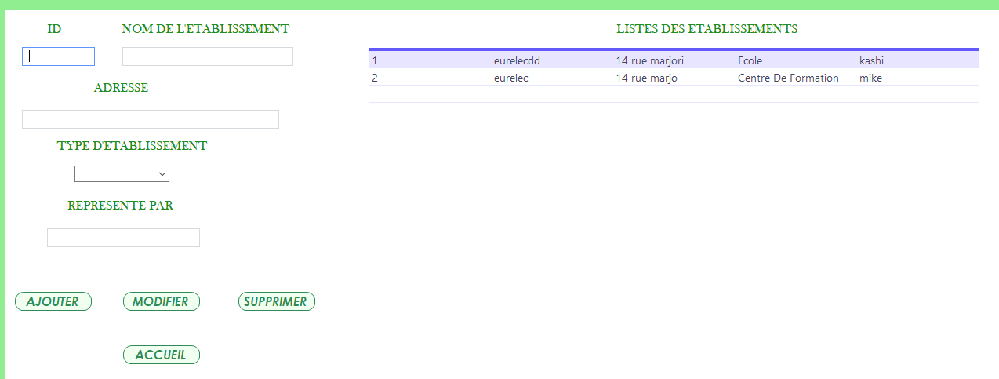

Menu de gestion des établissements

Comme les précédents menus de gestion, vous avez la possibilité d’ajouter, modifier ou supprimer les données d’un établissement, il suffit de remplir les champs correspondants et de cliquer sur le bouton ajouter pour un nouvel établissement,

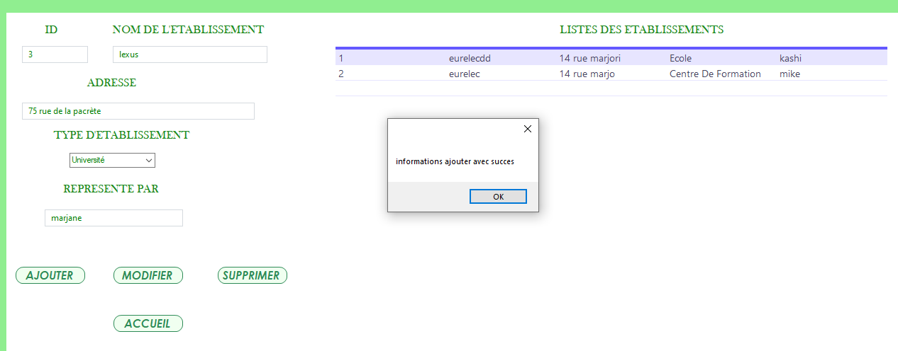

Enregistrement d’un établissement

Ou de sélectionner dans la liste des établissements et de cliquer sur le bouton correspondant pour soit modifier ou supprimer.

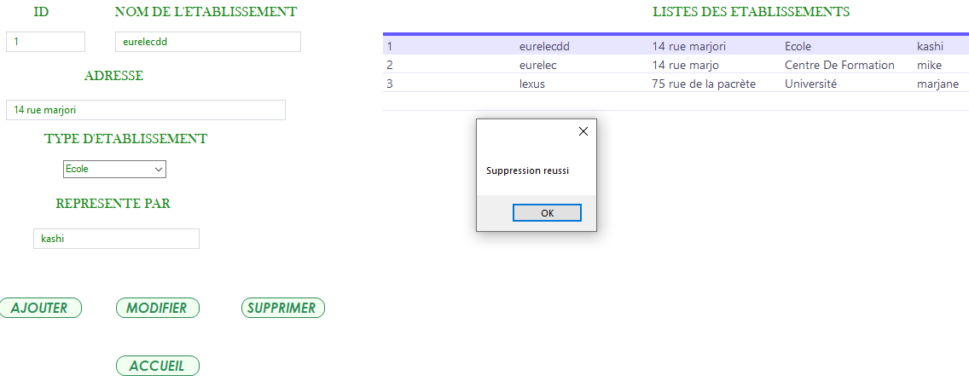

Suppression

# VII°) PARTENARIATS

# Le menu PARTENARIATS est l’interface qui rassemble les différents partenaires associés à FORMAT-GREEN. Elle permet de consulter le bonus que fourni le partenariat, et de rédiger des documents avec les membres de l’association notamment sur les bonus auxquels ils ont droit.

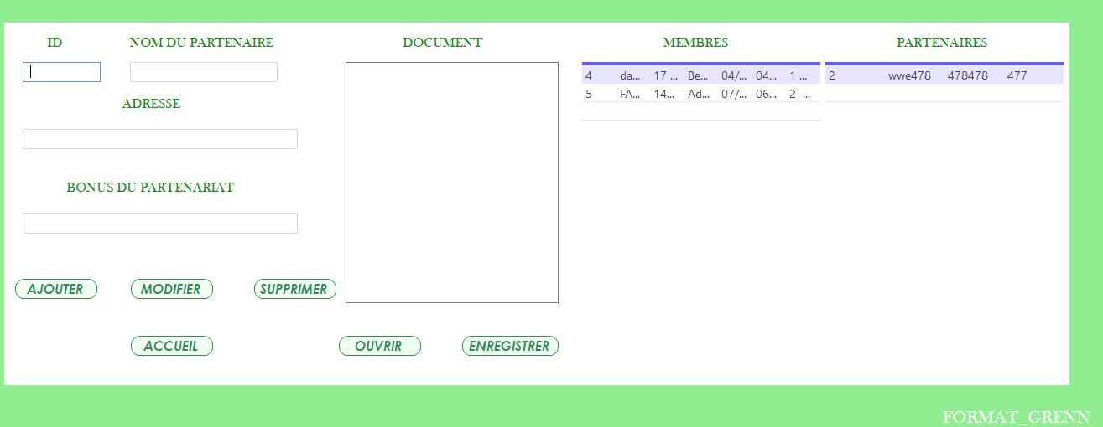

Menu de gestion des partenaires

Après avoir rentré les informations dans la partie document, cliquez sur le bouton enregistrer pour avoir un document avec les informations sur le partenaire, le bonus qu’il offre et le membre à qui est destiné le bonus

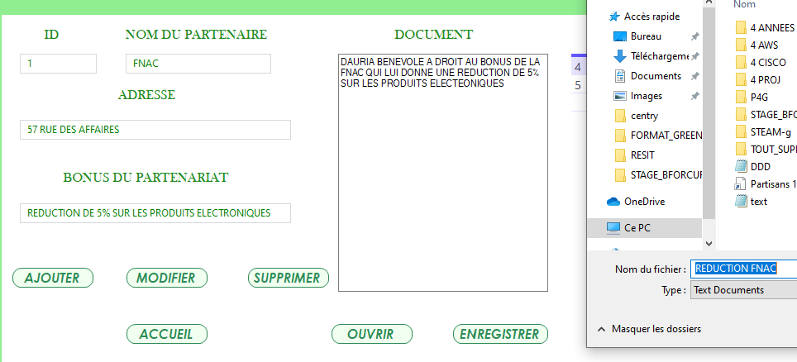

Enregistrement d’informations sur les partenaires et les membres

Si vous souhaitez revoir l’ensemble des documents, cliquez sur le bouton ouvrir, d’écrire le nom du document et de cliquer sur ouvrir pour que le document s’affiche dans l’interface de l’application.

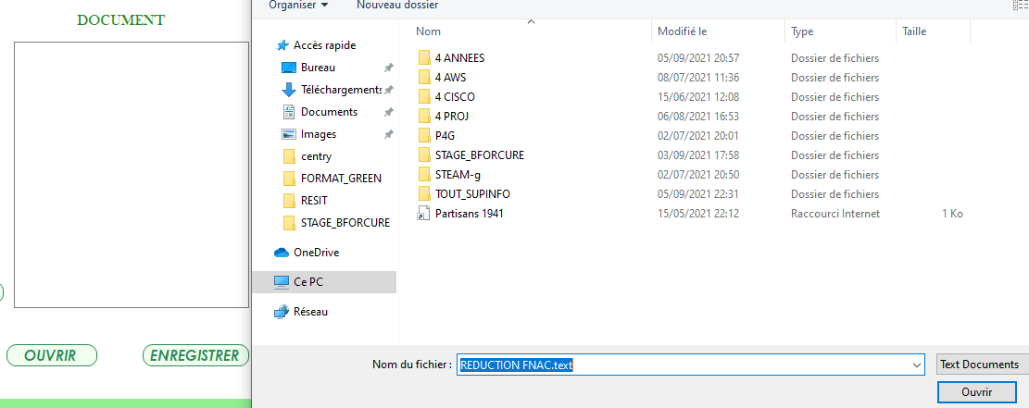

Emplacement des documents

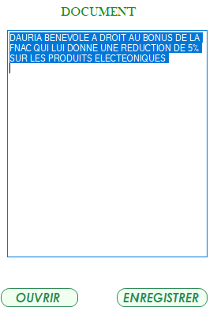

Contenu d’un document

# VIII°) ENREGISTREMENT RAPIDE

Si vous cliquez sur cette icone, vous arriverez à la section d’enregistrement des membres par scan de QR code

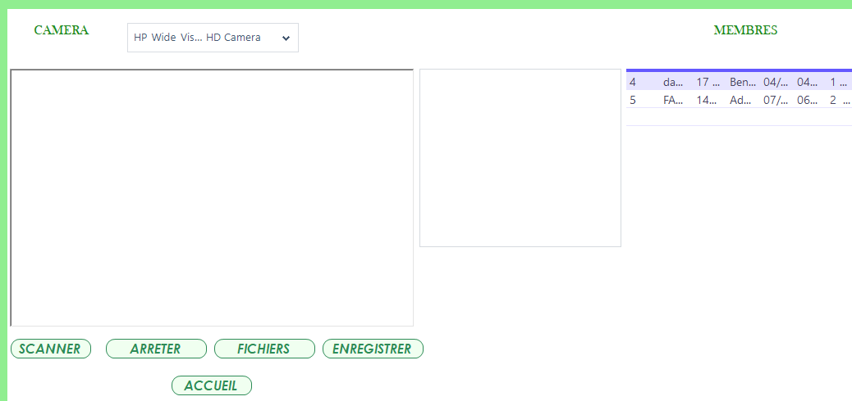

Menu de scannage de membres

Pour enregistrer un membre, cliquez sur le bouton scanner, celui-ci activera la caméra. Présentez ensuite le QR code en face de la caméra le contenu sera alors afficher dans CONTENU,

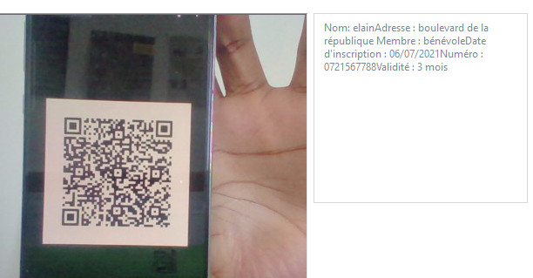

Scan d’un QR code

Il suffira maintenant de cliquer sur le bouton enregistrer, vous pouvez aussi arrêter le scan en appuyant sur le bouton arrêter. Si le contenu ne correspond pas aux critères d’enregistrement de membre, vous avez la possibilité de d’enregistrer les informations dans un fichier et de les rentrer les informations du membre dans de le menu MEMBRE, le bouton fichiers permet de voir les différents fichiers de l’application si vous voulez rentrer ces informations.

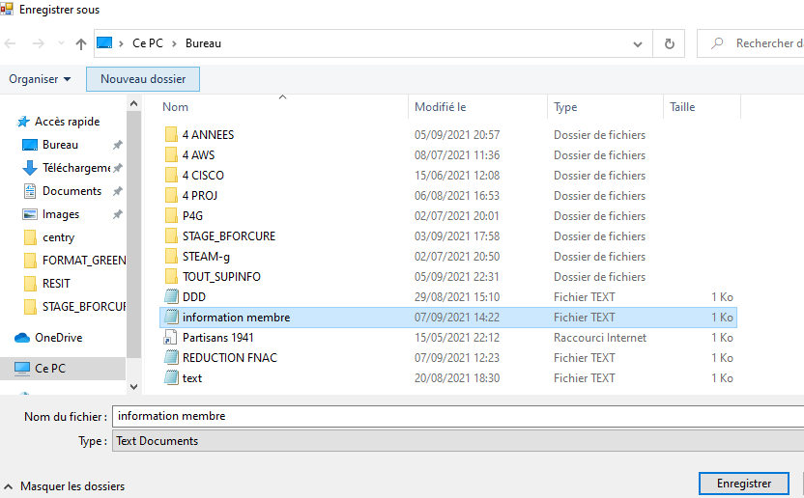

Emplacement des fichiers

# IX°) RECUPERATION

En cas de perte de données, l’icône récupération vous permet de sauvegarder les données de l’association mais aussi de restaurer des données perdues.

Menu de gestion des sauvegardes

Pour sauvegarder les données en dehors de l’application, cliquez sur le bouton emplacement à coté de sauvegarde. Cette action crée un espace de stockage pour les données, le chemin sera quant à lui affiché sur le champ vide.

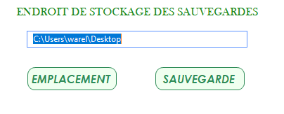

Ensuite de cliquer sur le bouton sauvegarde pour sauvegarder vos données.

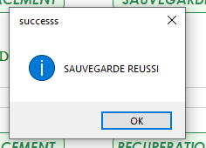 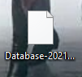

Création de sauvegarde des données

Pour récupérer les données, comme pour la sauvegarde, localiser l’emplacement des données,

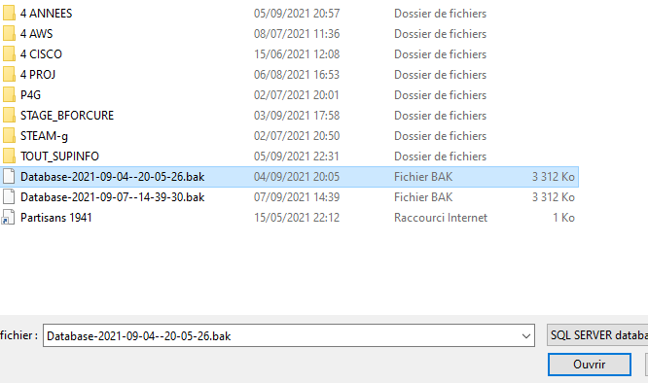

Emplacement des données

Et cliquez sur récupération

# X°) QUITTER L’APPLICATION

Pour quitter l’application, rendez-vous au menu principal, ensuite cliquez sur l’icône ou le mot déconnexion



Vous serez alors redirigé vers l’interface d’identification, cliquez sur l’icône sous forme de x en rouge ce qui fermera l’application

